1. Khi nào chính thức bỏ Sổ hộ khẩu giấy?
Tại khoản 3 Điều 38 Luật Cư trú nêu rõ, Sổ hộ khẩu được sử dụng và có giá trị như giấy tờ, tài liệu xác nhận về cư trú đến hết ngày 31/12/2022.
Theo đó từ ngày 01/01/2023, nước ta sẽ chính thức bỏ Sổ hộ khẩu giấy. Thay vào đó, các cơ quan chức năng sẽ quản lý thông tin cư trú của người dân bằng phương thức điện tử hay thường gọi là Sổ hộ khẩu điện tử.

2. Bỏ Sổ hộ khẩu giấy thay bằng gì?
Sổ hộ khẩu là một trong những giấy tờ sử dụng để chứng minh thông tin cư trú của người dân trong suốt những năm qua. Chính vì vậy, thông tin bỏ Sổ hộ khẩu giấy khiến rất nhiều người dân hoang mang không biết sẽ phải dùng giấy tờ gì thay thế trong các giao dịch mua bán và thủ tục hành chính.
Giải quyết trường hợp không còn Sổ hộ khẩu nhưng vẫn cần giấy tờ chứng minh cư trú, công dân có thể sử dụng Giấy xác nhận thông tin về cư trú để thay thế Sổ hộ khẩu giấy.
Nội dung của Giấy xác nhận thông tin về cư trú sẽ bao gồm thông tin về thời gian, địa điểm, hình thức đăng ký cư trú.
Theo Điều 17 Thông tư số 55/2021/TT-BCA, công dân có quyền yêu cầu cấp Giấy xác nhận thông tin về cư trú theo 02 cách:
Advertisements
X
- Trực tiếp đến cơ quan đăng ký cư trú đề nghị cấp Giấy xác nhận thông tin về cư trú. Cụ thể:
Cơ quan đăng ký cư trú là cơ quan quản lý cư trú trực tiếp thực hiện việc đăng ký cư trú của công dân, bao gồm Công an xã, phường, thị trấn; Công an huyện, quận, thị xã, thành phố thuộc tỉnh, thành phố thuộc thành phố trực thuộc Trung ương ở nơi không có đơn vị hành chính cấp xã.
(Theo khoản 4 Điều 2 Luật Cư trú năm 2020)
- Gửi yêu cầu xác nhận thông tin cư trú thông qua Cổng dịch vụ công Bộ Công an, Cổng dịch vụ công quản lý cư trú, Cổng dịch vụ công quốc gia.
Lưu ý:
- Về thời gian cấp Giấy xác nhận thông tin cư trú: Cơ quan có thẩm quyền sẽ xác nhận thông tin về cư trú bằng văn bản giấy hoặc văn bản điện tử trong 03 ngày làm việc.
- Về hiệu lực của Giấy xác nhận thông tin cư trú:
- Có giá trị trong 06 tháng kể từ ngày cấp với các trường hợp quy định tại khoản 1 Điều 19 Luật Cư trú:
1. Nơi cư trú của người không có cả nơi thường trú và nơi tạm trú do không đủ điều kiện đăng ký thường trú, đăng ký tạm trú là nơi ở hiện tại của người đó; trường hợp không có địa điểm chỗ ở cụ thể thì nơi ở hiện tại được xác định là đơn vị hành chính cấp xã nơi người đó đang thực tế sinh sống. Người không có nơi thường trú, nơi tạm trú phải khai báo thông tin về cư trú với cơ quan đăng ký cư trú tại nơi ở hiện tại.
- Có giá trị trong 30 ngày kể từ ngày cấp với các trường hợp xác nhận thông tin về cư trú.
- Nếu công dân thay đổi, điều chỉnh thông tin về cư trú và được cập nhật trên Cơ sở dữ liệu về cư trú thì Giấy xác nhận thông tin về cư trú hết giá trị kể từ thời điểm thực hiện thay đổi.

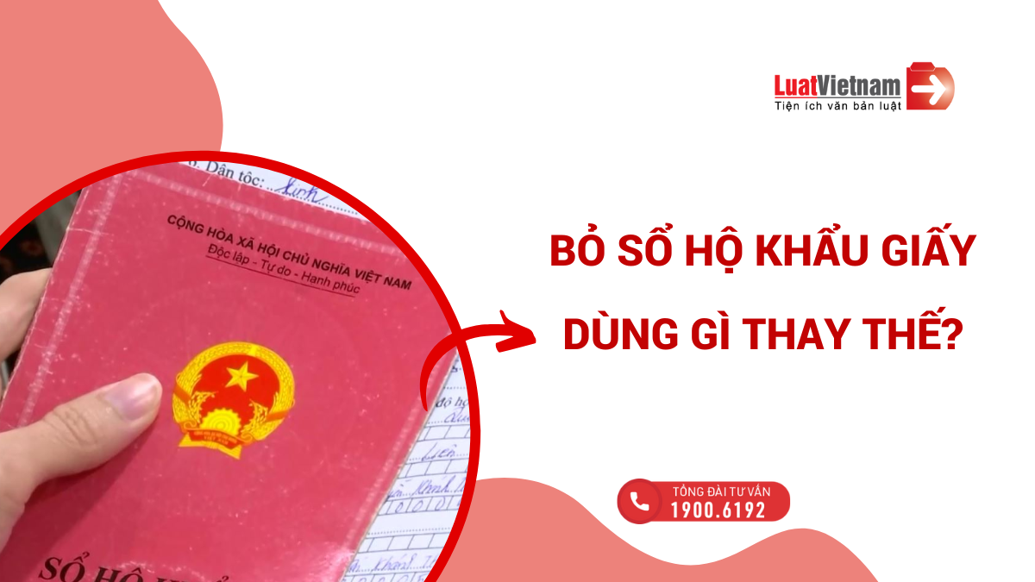

3. Câu hỏi thường gặp về bỏ sổ hộ khẩu giấy
3.1. Thu Sổ hộ khẩu thì phải làm gì?
Khi bị thu Sổ hộ khẩu giấy, người dân hoàn toàn không cần phải làm thêm bất kỳ thủ tục gì bởi cơ quan quản lý cư trú sẽ cập nhật toàn bộ thông tin trong Sổ hộ khẩu lên Cơ sở dữ liệu quốc gia về cư trú.
Trường hợp được yêu cầu phải có giấy tờ chứng minh cư trú để tham gia các giao dịch, thủ tục hành chính thì người dân chỉ cần yêu cầu cấp Giấy xác nhận thông tin cư trú như hướng dẫn trên là được.
3.2. Bỏ hộ khẩu giấy, người dân sẽ làm gì khi đi xin việc, mua bán nhà?
Khi bỏ hộ khẩu giấy, người dân sẽ không cần cung cấp Sổ hộ khẩu khi đi xin việc, mua bán nhà.
Nếu được yêu cầu cung cấp giấy tờ chứng minh cư trú, người dân làm thủ tục xin cấp Giấy xác nhận thông tin cư trú để nộp vào hồ sơ xin việc, bổ sung vào hồ sơ mua bán.
3.3. Tra cứu Sổ hộ khẩu online thế nào?
Thông qua Cổng thông tin điện tử của Bảo hiểm xã hội Việt Nam tại địa chỉ https://baohiemxahoi.gov.vn/Pages/default.aspx, người dân có thể tự tra cứu mã số Sổ hộ khẩu điện tử của mình.
Để tra cứu được cả mã số bảo hiểm xã hội và số Sổ hộ khẩu, người dân phải cung cấp họ tên, tỉnh thành và số Căn cước công dân/Chứng minh nhân dân.
3.4. Có thu Sổ hộ khẩu khi làm Căn cước công dân không?
Trước 01/01/2023, Sổ hộ khẩu giấy vẫn có giá trị sử dụng. Trong thời gian này, các trường hợp bị thu hồi Sổ hộ khẩu được quy định tại khoản 2 Điều 26 Thông tư 55/2021 như sau:
2. Khi công dân thực hiện các thủ tục đăng ký thường trú, điều chỉnh thông tin trong Cơ sở dữ liệu về cư trú, tách hộ, xóa đăng ký thường trú, đăng ký tạm trú, gia hạn tạm trú, xóa đăng ký tạm trú dẫn đến thay đổi thông tin trong Sổ hộ khẩu, Sổ tạm trú thì cơ quan đăng ký cư trú có trách nhiệm thu hồi Sổ hộ khẩu, Sổ tạm trú đã cấp, thực hiện điều chỉnh, cập nhật thông tin trong Cơ sở dữ liệu về cư trú theo quy định của Luật Cư trú và không cấp mới, cấp lại Sổ hộ khẩu, Sổ tạm trú.
Theo quy trên, thủ tục cấp Căn cước công dân không thuộc một trong các trường hợp bị thu hồi Sổ hộ khẩu. Do đó, khi làm Căn cước công dân người dân không bị thu Sổ hộ khẩu.

